Лабораторная работа №15
  - Админимстрирование локальных сетей
Дикач Анна Олеговна НПИбд-01-22
Содержание

Список иллюстраций

Список таблиц

1 Цель работы
Настроить динамическую маршрутизацию между территориями организации.

2 Выполнение лабораторной работы
- Настроиваю динамическую маршрутизацию по протоколу OSPF на маршрутизаторах улиц Донская, 42 квартале, хостеле и Сочи. Проверяю состояние протокола OSPF на каждом маршрутизаторе (рис. 1) (рис. 2) (рис. 3) (рис. 4) (рис. 5).
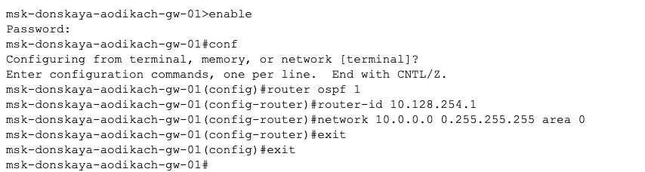
Рис. 1: Настройка машрутизатора msk-donskaya
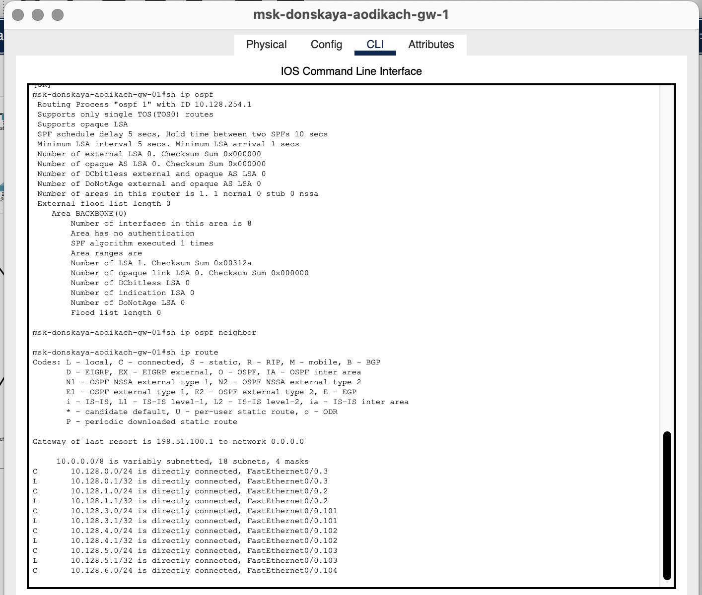
Рис. 2: Проверка состояния протокола OSPF на маршрутизаторе
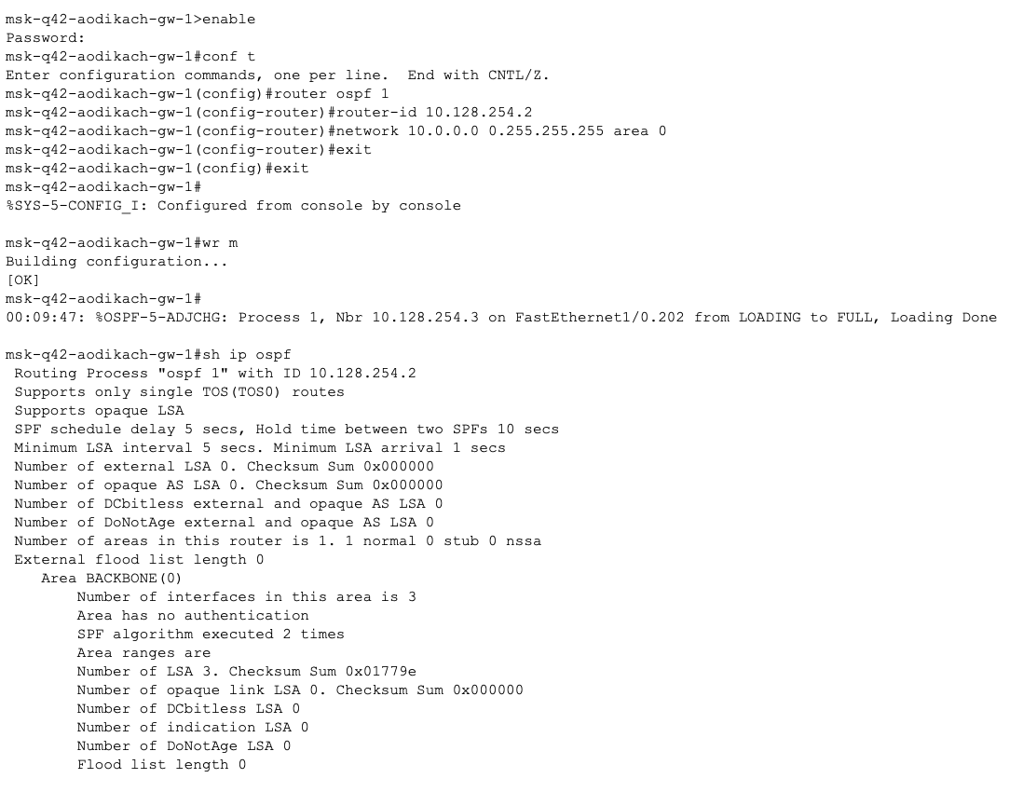
Рис. 3: Настройка и проверка протокола
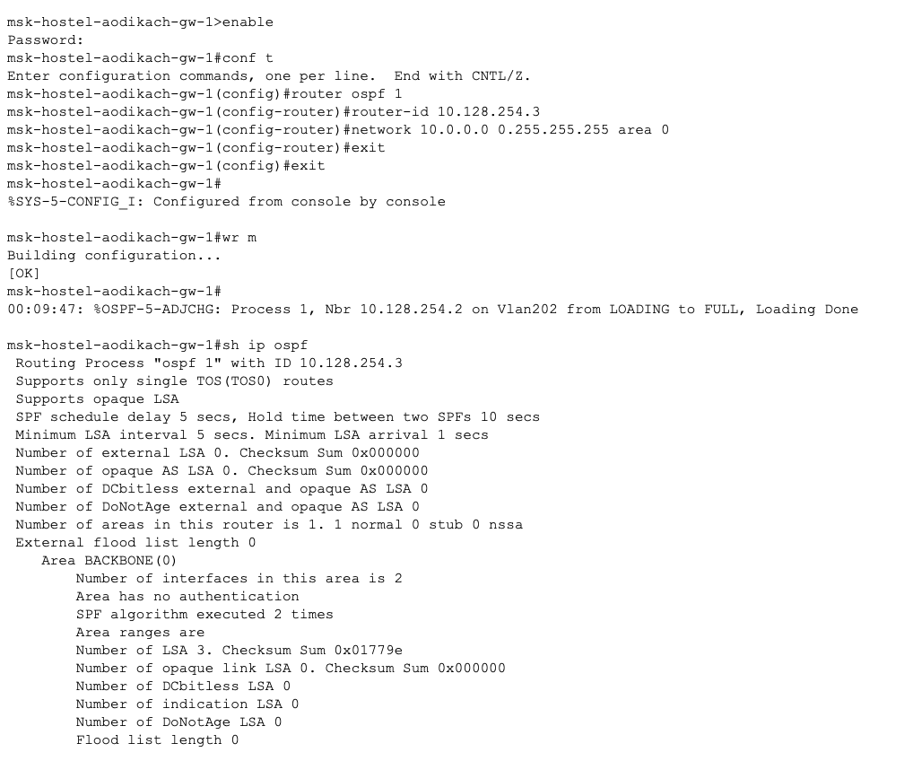
Рис. 4: Настройка и проверка протокола
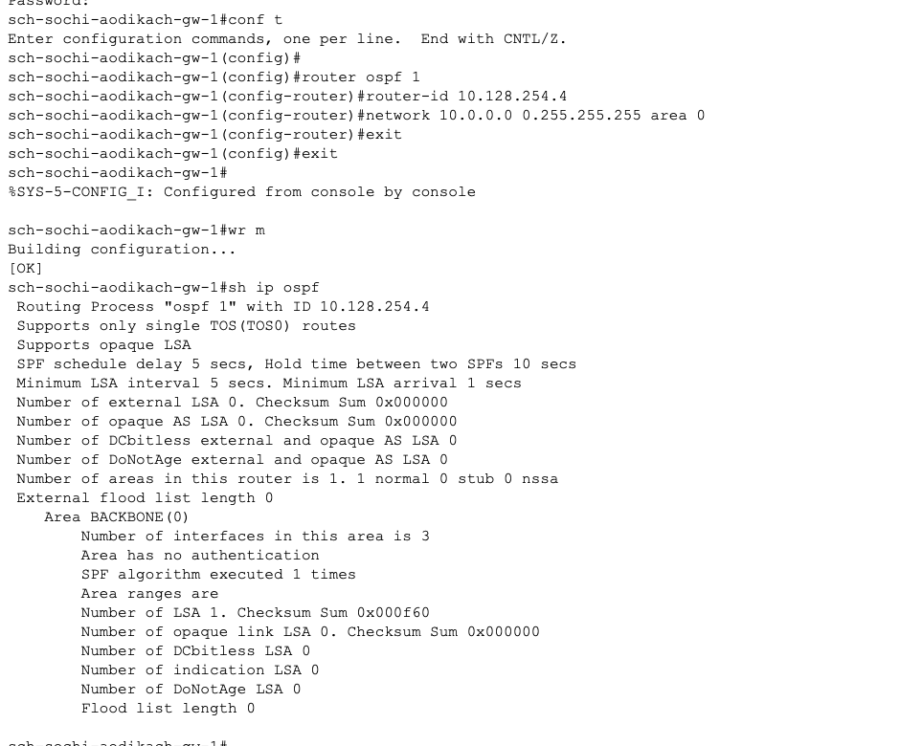
Рис. 5: Настройка и проверка протокола
- Настраиваю связь сети 42 квартала в Москве с сетью филиала в г. Сочи (рис. 6) (рис. 7) (рис. 8) (рис. 9).
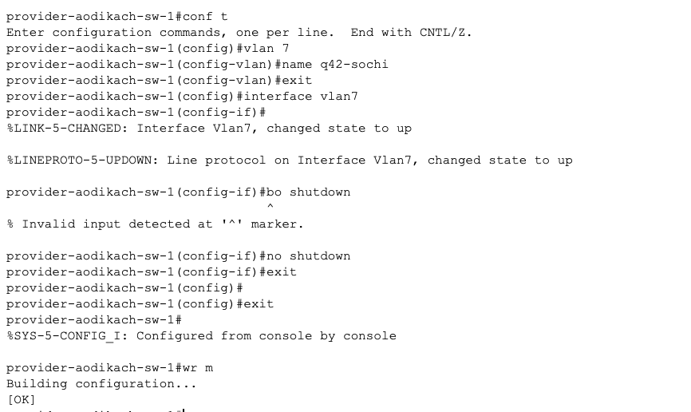
Рис. 6: Настройка коммутатора
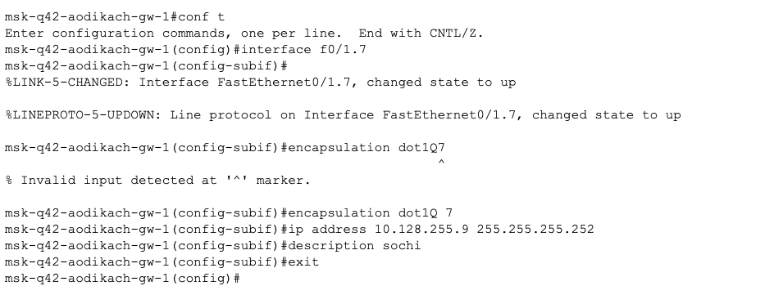
Рис. 7: Настройка маршрутизатора
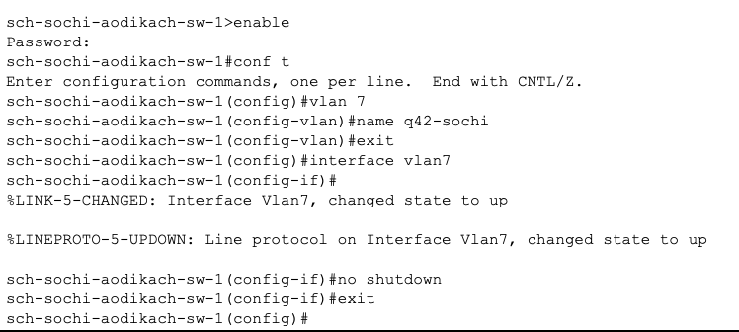
Рис. 8: Настройка коммутатора
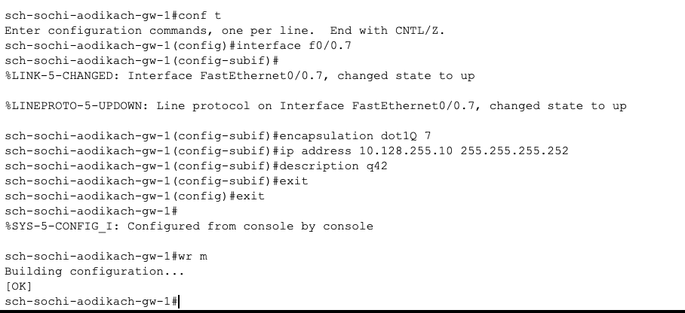
Рис. 9: Настройка маршрутизатора
- В режиме симуляции просматриваю движение ICMP пакета от ноутбука на Донской до ПК в городе Сочи (рис. 10).
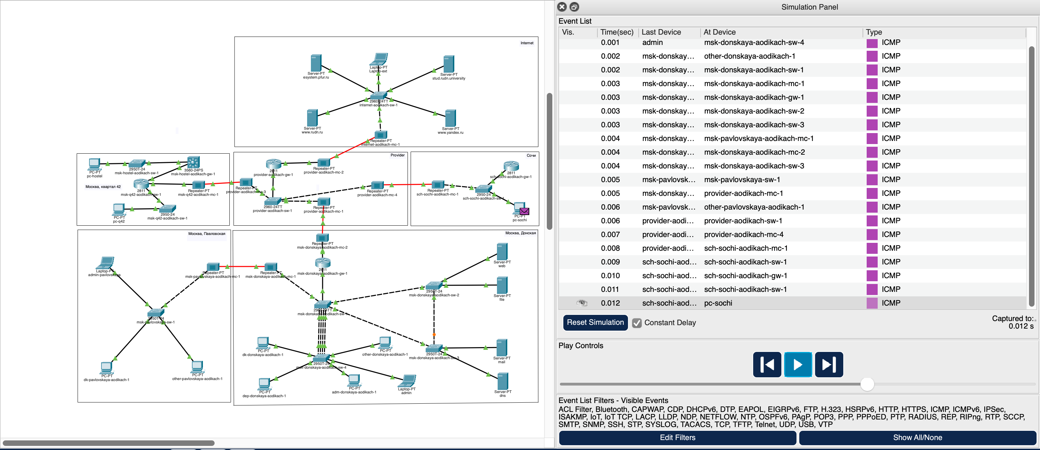
Рис. 10: Просмотр симуляции
- Отключаю vlan 6 на провайдере и заново запускаю симуляцию. Путь должен был измениться и стать длиннее, однако у меня всё шагает как прежде (рис. 11).
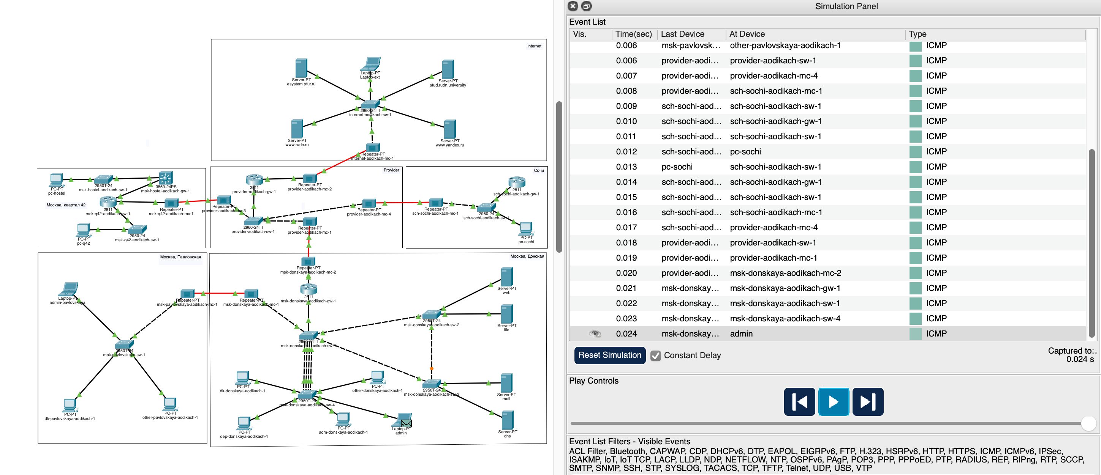
Рис. 11: Просмотр симуляции
- Восстанавливаю работу vlan 6 на устрйостве провайдера (рис. 12).
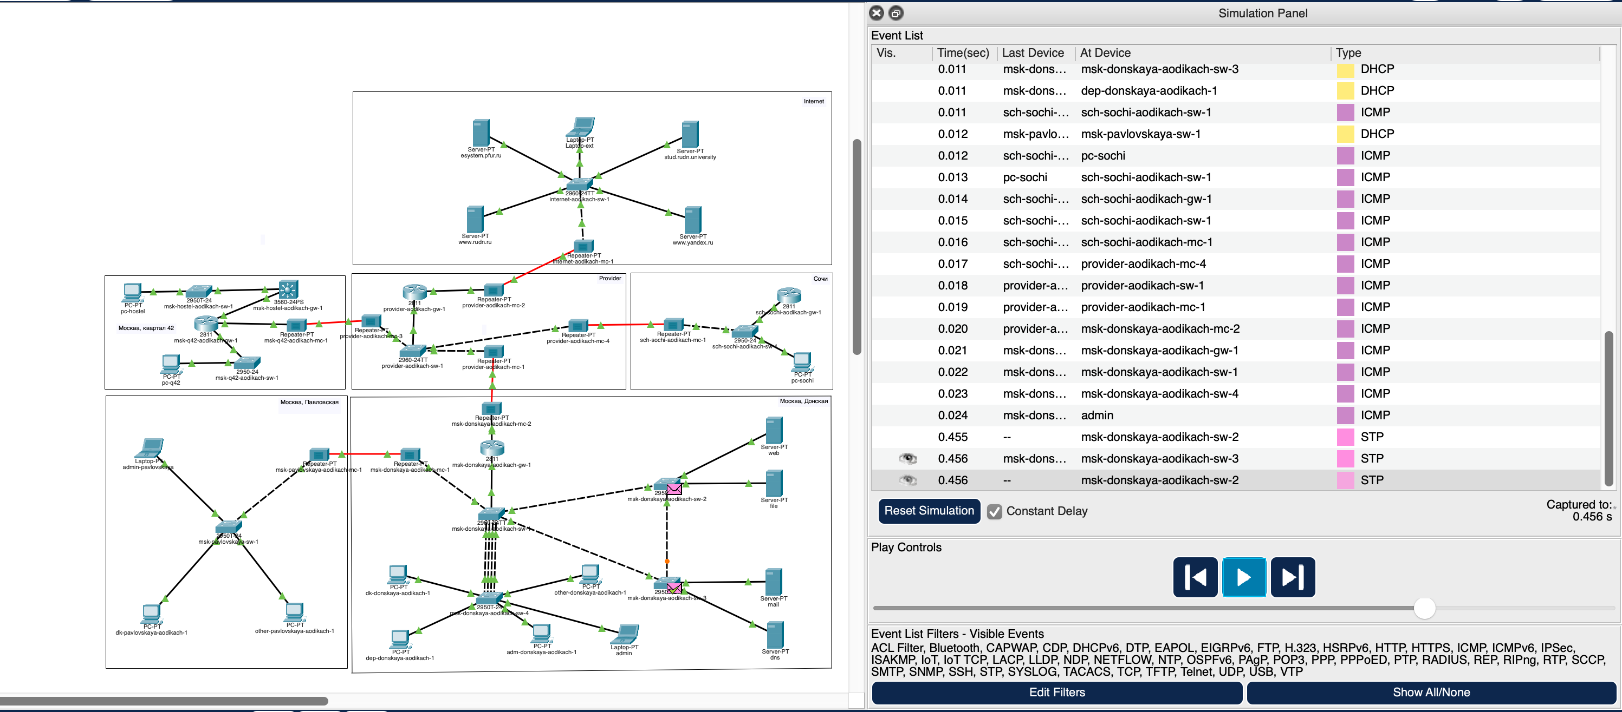
Рис. 12: Просмотр симуляции

3 Вывод
Настроила динамическую маршрутизацию между территориями организации.

4 Ответ на вопросы
- Протоколы динамической маршрутизации
- IGP (внутренние): RIP, OSPF, EIGRP, IS-IS
- EGP (внешние): BGP
- Принципы работы
Обмен маршрутами между соседями (Hello-пакеты). Выбор лучшего пути по метрике (задержка, hop count, пропускная способность). Автоматическое обновление при изменениях топологии.
- Обращение между подсетями
Устройство отправляет трафик на шлюз по умолчанию. Маршрутизатор ищет путь в таблице маршрутизации (узнан через OSPF, EIGRP и т. д.). Пересылает пакет следующему маршрутизатору до цели.
- Таблица маршрутизации
Сеть/маска (например, 192.168.1.0/24). Тип маршрута (C – connected, S – static, O – OSPF, D – EIGRP). Метрика (стоимость пути). Next-hop (адрес следующего маршрутизатора). Выходной интерфейс (например, FastEthernet0/1).

Список литературы

